Муниципальное казенное общеобразовательное учреждение

«Средняя общеобразовательная школа №7 им.М.Горького»

Социальный паспорт классного руководителя

Ф.И.О.: Хайбулаева Айшат Хайбулаевна

Стаж работы в МКОУ СОШ №7 : 3 года

Сколько лет классным руководителем: 2 года

Тема самообразования:
«Влияние духовно-нравственного воспитания на формирование дружеских отношений в коллективе ».

Адрес: г.Кизляр ул.Победы д.93

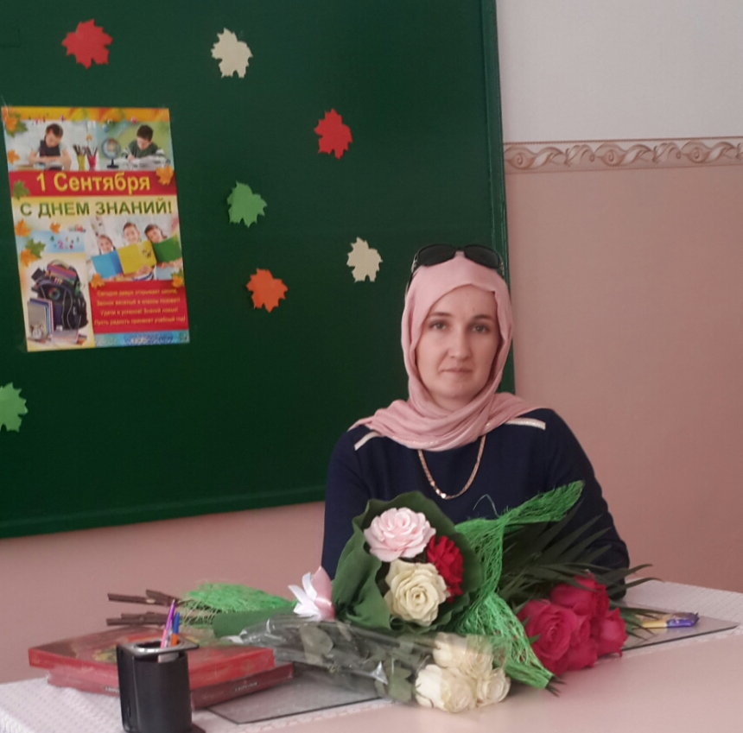

Самообразование классного руководителя
Тема самообразования:
«Влияние духовно-нравственного воспитания на формирование дружеских отношений в коллективе»

Личный перспективный план по самообразованию на 2017-2019 гг.
Цель | Гармоничное развитие и духовно-нравственное воспитание личности, способного сохранять и приумножать социокультурный опыт Отечества.
Направления  деятельности | Духовно-нравственное, гражданское, патриотическое, здоровьесберегающее, культурное, эстетическое, гуманистическое

Личный перспективный план по самообразованию на 2017-2019 г.
Ребёнок улыбается матери – первая в жизни улыбка. Ребёнок играет – первые в жизни игры. Ребёнок стал школьником – первые уроки. Первые книжки, первые картинки, первые песенки…первые радости и обиды. Всё первое. Первые кирпичики здания личности. Каким человеком станет этот ребёнок? Каким человеком сделаем его мы? На каком этапе своей жизни человек должен начинать думать сам за себя? С ответов на эти вопросы начинается формирование духовной личности ребёнка.
На сегодняшний день общество нуждается в добрых, гуманных, честных и справедливых гражданах. И задача духовно-нравственного воспитания заключается в формировании такой личности. Поэтому задача учителя сверхсложная: он должен раскрыть внутренний мир младшего школьника и заложить основы нравственных отношений, тем самым, формируя нравственную воспитанность
Программа создаёт условия для развития личности и ее самореализации на основе компетентности и «умения учиться». « Педагогический процесс только тогда хорош, когда в нём воспитание идёт впереди обучения, ибо вызванные им к действию духовные силы будут впитывать знания, как пищу, необходимую для дальнейшего роста и становления личности школьника». (Ш.А.Амонашвили.)
Д.И. Менделеев сказал: «Знания без воспитания – это меч в руках сумасшедшего». Программа «Вместе весело шагать» предусматривает воспитание Благородного человека, Гражданина России. Как раз то, что мы хотим видеть в наших детях, а так же – раскрывает и дает проявить потенциальные творческие и научные возможности учащихся, несущие им
и нам счастье и радость жизни.
Планирование духовно-нравственной работы является значимым звеном
в общей системе деятельности учителя и школы. Продуманное планирование обеспечивает её чёткую организацию, намечает перспективы работы, способствует реализации определённой системы воспитания. Потребности современного общества возлагают на школу задачи не только качественного обучения, но и воспитания Человека высоконравственного, духовно богатого, способного адаптироваться к процессам, происходящим в современном мире. Воспитание является одним из важнейших компонентов образования в интересах человека, общества, государства.
Воспитание должно способствовать развитию и становлению личности
ребенка, всех ее духовных и физических сил и способностей; вести каждого ребенка к новому мироощущению, мировоззрению, основанному на признании общечеловеческих ценностей в качестве приоритетных в жизни.
Проектирование мною программы «Вместе весело шагать» в начальной школе вызвано необходимостью создания условий для гармоничного духовного развития личности учащихся, привития основополагающих принципов нравственности. Осмыслив свою работу как классного руководителя, я привела в систему разрозненные мероприятия по духовно- нравственному воспитанию, четко определив задачи каждого, прежде чем приступить к планированию воспитательной деятельности с 5 по 9 класс. Программа ДНВ- это поиск новых подходов, нового содержания, новых форм и новых решений в воспитании у детей духовности и нравственности.
Содержание программы направлено на духовно-нравственное и патриотическое воспитание школьников. Этот возраст является наиболее благоприятным для формирования личности на основе общекультурных и духовных ценностей. Духовная культура входит в число базовых компонентов структуры личности, наряду с нравственной, коммуникативной, эстетической, трудовой и физической культурой.

Цель:
- Создание условий для развития личности, для вхождения её
в гражданское правовое общество через становление отношений к миру и к себе в нём.
- Формирование коммуникативного и эстетического потенциалов школьника.
- Гармоничное духовно-нравственное развитие личности школьника и привитие ему основополагающих жизненных принципов на основе гражданско-патриотических, этических и культурно-исторических традиций нашей большой и малой Родины.
Задачи:
- Сплочение и развитие классного коллектива, создание в нем нравственно и эмоционально благоприятной среды развития жизнедеятельности каждого школьника; выявление потребностей, интересов, склонностей и других личностных характеристик членов классного коллектива.
· Воспитание чувства патриотизма, активной гражданской позиции, сопричастности к героической истории Российского государства, готовности служить Отечеству.
- Формирование духовно-нравственных ориентиров на основе традиционных общечеловеческих ценностей.
- Физическое развитие учащихся, формирование навыков здорового образа жизни, личной гигиены.
- Консолидация и координация деятельности школы, семьи, общественности в духовно-нравственном воспитании детей.
- Формирование основ культуры общения и построения межличностных отношений;
- Привитие учащимся любви к родному краю через любовь к родной природе и бережное отношение к ней.
- Развитие форм ученического самоуправления.
Принципы :
- Принцип целостности учебно-воспитательного процесса.
- Принцип сотрудничества.
- Деятельностный подход.
- Личностно-ориентированный подход.
Ожидаемые результаты и способы их проверки.
Обучающиеся должны иметь представления :
-о духовных и нравственных ценностях;
-о ценностном отношении к здоровому образу жизни, к окружающему их миру;
-о семейных традициях, об особенностях семейных отношений;
- о том, как беречь и поддерживать красоту;
- как проявлять сострадание, сочувствие, сопереживание, сорадость;
- верить в свои силы, иметь желание самоотверженного служения на благо Родины; стремиться к добру и неприятию зла.

Способы проверки ожидаемых результатов:
- педагогическое наблюдение, тестирование;
- выполнение творческих, проектных заданий
- анкетирование родителей и детей.
Формы подведения итогов воспитательной программы:
- открытые мероприятия;
- выставки творческих работ воспитанников;
-участие в конкурсах;
- создание фотоальбомов и фотогазет;
- создание презентаций и видеофильмов;
- выступления с докладами и сообщениями по изучаемым темам;
- викторины, кроссворды, игры;
- инсценировки;
- итоговые концерты для родителей.
Вся работа построена на основе сотрудничества, сотворчества, совместной работы школы, семьи и включает в себя 3 направления:
· «Я и мое Отечество»
· « Я и окружающий мир»
· « Я и мое здоровье»

Я и мое Отечество
№ | Название мероприятия | Сроки | Формы работы | Участники образовательного процесса
1 | Будем знакомы!  Формирование классного коллектива родителей и детей. | сентябрь,  октябрь | Тестирование, анкетирование, опрос, творческие работы, педагогические наблюдения, беседы.  Создание страницы класса в сети «Дневник. ру».  Создание актива родителей и детей | дети, учителя, родители
2 | Цикл классных часов по теме  «Я – гражданин и патриот»  «Овеянные славой Флаг наш и герб», «Символы Родины», «Москва – столица великой страны». | В течение года | Классный час | Классный руководитель,  музейные специалисты, библиотекарь
3 | Цикл классных часов о знаменательных событиях истории России «Героические страницы истории моей страны» | В течение года | Классный час | Классный руководитель,  библиотекарь
4 | Цикл классных часов о героях России «Ими гордится наша страна» | В течение года | Классный час | Классный руководитель,  библиотекарь
5 | Тематические встречи с ветеранами ВОВ, локальных конфликтов тружениками тыла, воинами запаса, старшим поколением «Дети войны» | В течение года | Встречи, беседы, выставки и т.д.  фотоотчёт | Классный руководитель,  библиотекарь, родители
6 | Экскурсии в краеведческий музей и музеи | В течение года | экскурсии | Классный руководитель,
7 | День учителя  «Золотое сердце учителя» «Моя любимая учительница» «Мой учитель лучше всех» | октябрь | Комплекс мероприятий:  праздничная программа,  конкурс рисунков,  конкурс творческих  проектов (индивид.),  выставка сочинений «Мой любимый педагог» | Классный руководитель,
8 | «Мой дом, мой город. Мой любимый уголок» | ноябрь | Фотовыставка  Конкурс рисунков | Классный руководитель,
9 | День народного единства | ноябрь | Комплекс  мероприятий: игры, беседы, встречи | Классный руководитель,
11 | Марафон ко Дню Матери. «Мы будем вечно прославлять ту женщину, чьё имя «МАТЬ!»», | ноябрь | Комплекс мероприятий:  концертная  программа  выставка рисунков  конкурс стихов и сочинений | кл.руководитель
12 | Акции «Подарок ветерану своими руками»,»Дети-детям» | Сентябрь,  октябрь | концертная программа | Классный руководитель,
13 | « Аты–баты, шли солдаты» | февраль | Конкурс стихов о Родине,России | Классный руководитель,
14 | День космонавтики «Россия в освоении космоса» классы):  «Человек поднялся в небо» | 12 апреля | Комплекс  мероприятий:  кл. часы, презентации проектов  выставка рисунков | Классный руководитель,
15 | День Победы «День Победы – праздник всей страны»  «Память, которой не будет конца»  «Страницы великой Победы» | май | Комплекс  мероприятий:  конкурс детского рисунка на асфальте  конкурс литературного творчества (стихи, сочинения и т.д.)  фотовыставка  книжная выставка  экскурсия в краеведческий музей | Классный руководитель,  музейные специалисты,  библиотекарь

Предполагаемый результат:
- ценностное отношение к России, своему народу, своему краю, отечественному культурно-историческому наследию, государственной символике, законам Российской Федерации, русскому и родному языку, народным традициям, старшему поколению;
- элементарные представления: об институтах гражданского общества, государственном устройстве и социальной структуре российского общества, о наиболее значимых страницах истории страны, об этнических традициях и культурном достоянии своего края; о примерах исполнения гражданского и патриотического долга;
- первоначальный опыт постижения ценностей гражданского общества, национальной истории и культуры;
- опыт ролевого взаимодействия и реализации гражданской, патриотической позиции;
- опыт социальной и межкультурной коммуникации;
- начальные представления о правах и обязанностях человека, гражданина, семьянина, товарища.
Я и мое здоровье
1 | Цикл классных часов по профилактике вредных привычек «Воспитание характера через искоренение отрицательных привычек» | в течение  года | беседы, викторины, встречи | классные руководители, медицинский работник
2 | Цикл классных часов по здоровому образу жизни «В здоровом теле – здоровый дух» «Уроки Мойдодыра», «Откуда берутся грязнули?», «Ослепительная улыбка на всю жизнь», «Я расту, я развиваюсь» | в течение года | беседы, викторины, встречи | классные руководители, медицинский работник
3 | Цикл классных часов по правилам безопасности жизнедеятельности «Умей всем страхам в лицо рассмеяться» | в течение года | беседы, викторины, игры | классные руководители, психолог школы
4 | Цикл классных часов по ПДД «Мы и дорога», «Азбука безопасности», «Красный, жёлтый, зелёный» и т.д. | в течение года | 20-минутные беседы, викторины, игры, встречи с сотрудниками ГАИ | классные руководители, сотрудники ГАИ
5 | Анкетирование учащихся:  «Вредные привычки и мы», «Мой режим дня», «ЗОЖ» | в течение года | анкетирование | классные руководители
6 | Осенний школьный мини-марафон  Общешкольный поход | ежегодно в сентябре | кросс  экскурсия в осенний лес | Администрация, учитель физкультуры, классные руководители
7 | «Мама, папа, я – спортивная семья» | октябрь | спортивные соревнования | Администрация, учитель физкультуры,  классные руководители
8 | Профилактические акции  «Внимание, дети!»  Встречи с мед.работниками Презентация индивидуальных и групповых проектов «В здоровом теле –  здоровый дух». | сентябрь  Октябрь  Ноябрь  Январь  Февраль  январь | Комплекс мероприятий: встречи с сотрудниками ГАИ, выставка рисунков, КТД -изготовление книжек-малышек для групп детского сада  Комплекс мероприятий:  конкурс рисунков и плакатов  беседы  газета, стенд  индивидуальные и групповые творческие проекты  фотоотчёт | Учитель,  Сотрудники ГАИ,  учитель ИЗО  классные руководители, мед. работник  классный руководитель

Предполагаемый результат:
- ценностное отношение к своему здоровью, здоровью близких и окружающих людей;
- элементарные представления о взаимной обусловленности физического, нравственного и социально-психологического здоровья человека, о важности морали и нравственности в сохранении здоровья человека;
- первоначальный личный опыт здоровьесберегающей деятельности;
- первоначальные представления о роли физической культуры и спорта для здоровья человека, его образования, труда и творчества;
· знания о возможном негативном влиянии компьютерных игр, телевидения на здоровье человека.
Я и окружающий мир

1 | «Законы коллектива», распределение поручений в классе | сентябрь | классный час | кл. руководитель
2 | Цикл классных часов по правовой грамотности «Наши права и обязанности»:  «Российская Конституция – основной закон твоей жизни», «Ваши права, дети», «Имею право» и т.д. | в течение года | классный час | Кл. руководитель ,инспектор по охране прав детства, социальный педагог,
3 | Цикл классных часов по теме «Поговорим о воспитанности» «Волшебные слова», «О поступках плохих и хороших», «Что значит быть хорошим сыном и дочерью» и т.д. | в течение года | классный час | Кл. руководитель ,приглашение родителей
4 | Цикл нравственных классных часов по теме «Уроки милосердия и доброты»:  «Если добрый ты», «Без друзей меня чуть-чуть», «Чем сердиться - лучше помириться», «Чужой беды не бывает» и т.д. | в течение года | классный час | кл.руководитель
5 | Цикл классных часов, посвященных воспитанию обучающихся в духе толерантности, терпимости к другому образу жизни, другим взглядам «Здравствуйте все, или как жить в ладу с собой и миром» | в течение года | классный час | Кл. руководитель социальный педагог, представители религиозных структур

Предполагаемый результат:
· начальные представления о моральных нормах и правилах нравственного поведения, в том числе об этических нормах взаимоотношений в семье, между поколениями, этносами, носителями разных убеждений, представителями различных социальных групп;
· нравственно-этический опыт взаимодействия со сверстниками, старшими и младшими детьми, взрослыми в соответствии с общепринятыми нравственными нормами;
· уважительное отношение к традиционным религиям;
· неравнодушие к жизненным проблемам других людей, сочувствие к человеку, находящемуся в трудной ситуации;
· способность эмоционально реагировать на негативные проявления в детском обществе и обществе в целом, анализировать нравственную сторону своих поступков и поступков других людей;
· уважительное отношение к родителям, к старшим, заботливое отношение к младшим;
· знание традиций своей семьи и своего образовательного учреждения, бережное отношение к ним.

Воздействие на человека, с целью формирования у него духовно-нравственных качеств - тема, которую изучают ученые уже несколько тысяч лет. За это время уже было более-менее сформировано понятие о морали и моральном поведении человека. Вопрос оставался в том, как сформировать нравственное поведение человека.
Значение и функция средней школы в системе непрерывного образования определяется не только преемственностью ее с другими звеньями образования, но и неповторимой ценностью этой ступени становления и развития личности ребенка. Стержнем воспитания, определяющим нравственное развитие личности , является формирование гуманистического отношения и взаимоотношения детей, опора на чувства, эмоциональную отзывчивость.
Педагогический смысл работы по нравственному становлению личности школьника состоит в том, чтобы помогать ему продвигаться от элементарных навыков поведения к более высокому уровню, где требуется самостоятельность принятия решения и нравственный выбор. Успешность данного вида деятельности в формировании нравственных качеств школьника зависит от грамотности педагога, разнообразии применяемых им методов и эмоциональном отклике детей.

